**Отчет  о проведении недели математики**

**в МКОУ «Нововладимировская СОШ» 2021-2022 учебном году.**

**"Предмет математики настолько серьёзен,**

**что полезно не упускать случаев,**

**делать его немного занимательным".**

                                                                   Б. Паскаль

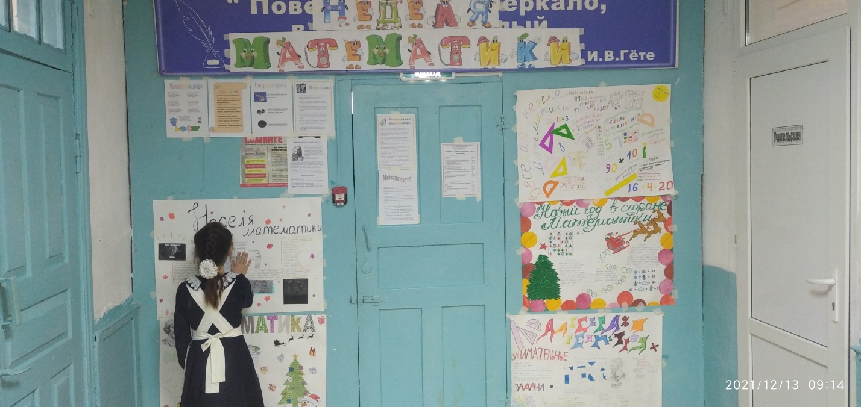

Для успешного овладения учебным материалом большое значение имеет заинтересованность учащихся. Развитие интереса к предмету – одна из основных задач, стоящих перед учителем. Некоторым учащимся вполне достаточно радости, получаемой от решения задачи, примера, чтобы появился интерес к математике. Но есть ученики  у которых вызвать интерес к предмету можно лишь, только с помощью дополнительной работы. Это и небольшие отступления на уроке, в которых учащимся сообщаются исторические сведения, софизмы, задачи практического содержания. Но наряду с этим просто необходима внеклассная работа по предмету, проводимая во внеурочное время. Формы проведения могут быть достаточно разнообразными. Одной из таких форм внеклассной работы является  проведение Недели математики.

          Проведение предметных недель в нашей школе стало традицией. В этом году неделя математики в   школе проходила  с 6 декабря по 11 декабря 2021 года. В предметной неделе приняли участие все учителя начальных классов,  учитель математики,  классные руководители, учащиеся 1 – 11 классов.

Цели предметной недели:

- повышение уровня математического развития учащихся, расширение их кругозора;

- развить у учащихся интерес к занятиям математикой;

- углубить представление учащихся об использовании сведений из математики в повседневной жизни;

- показать ценность математических знаний в профессиональной деятельности;

- воспитание самостоятельности мышления, воли, упорства в достижении цели, чувства ответственности за свою работу перед коллективом.

Задачи предметной недели:

- совершенствовать профессиональное мастерство педагогов в процессе подготовки, организации и проведения внеклассных мероприятий;

- вовлекать учащихся в самостоятельную творческую деятельность;

Ожидаемые результаты:

- создание атмосферы успеха;

- укрепление каждым учеником веры в свои силы, уверенности в своих способностях и возможностях;

-  развитие осознанных мотивов учения, побуждающих учащихся к активной познавательной деятельности.

Принцип  проведения недели.

- каждый учащийся школы является активным участником предметной недели;

- любой ребенок может попробовать свои силы в различных видах деятельности: выдвигать и реализовывать  свои идеи по плану проведения Недели, мастерить, фантазировать, подбирать материал к выпуску газеты, принимать участие в выпуске самой газеты, рисовать, придумывать и разгадывать свои и уже существующие задачи, кроссворды и ребусы, готовить и выступать с докладами на уроках.

Этапы проведения недели математики.

- Подготовительный этап.

1. Утверждение плана проведения предметной недели на заседании МО.

2. Определение основных мероприятий, их форм содержания.

При составлении плана мероприятий учитывались возрастные и психологические особенности развития учащихся.

**План проведения недели математики**

|  |  |  |
| --- | --- | --- |
| **Дата** | **Мероприятие** | **Кто участвует** |
| **Понедельник** | **1.Торжественная линейка, посвященная открытию Недели математики.**  **2. Объявление конкурса творческих работ по математике (кроссворды, стихотворения, ребусы и т.д.).**  **3. Объявляется конкурс математических газет.** | **Учащиеся 5-11 классов** |
| **Вторник**  **Вторник** | 1. Конкурс по математике "Лучший вычислитель»2.Открытый урок «Алгоритм деления многозначного числа на однозначное» **3. Конкурс «Лучшая тетрадь по математике»** | **Команды учащихся 5-7 кл.**  **4 класс**  **5-11 кл** |
| **Среда** | **1.Игра «Слабое звено» (внеклассное мероприятие для 7-9 классов).**  **2. Открытый урок – «Закрепление пройденного. Путешествие на остров сокровищ».**  **3. « Самый умный математик»** | **Команды учащихся**  **8 кл.**  **2 класс**  **9 кл** |
| **Четверг** | **1.В коридоре школы вывешиваются математические газеты, выставляются стенды с творческими работами учащихся.**  **2. Открытый урок «Теорема Пифагора»** | **Учащиеся 5-11 классов** |
| **Пятница** | **1. Интеллектуальная игра по математике**  **в 9-11 классах**   * 1. **2.Оценка жюри предоставленных творческих работ и математических газет.**   **3.Открытый урок**  **4.Открытый урок** | **9-11 класс**  **Жюри**  **1 класс**  **3 класс** |
| **Суббота** | **1. Торжественная линейка закрытия Недели математики в школе**  **(Подведение итогов, награждение)** | **Учащиеся школы, педагоги.** |

*Учитель математики Чубанов И.М.  поздравил всех учащихся с началом недели, рассказал о мероприятиях, которые будут проведены в рамках недели математики, объявил номинации, по которым будут определять победителей и призеров, познакомил с правилами на неделю:*

*1.Быть веселым , находчивым и любознательным.*

*2. Не терять надежды в борьбе за победу.*

*3. Быть упорным,  не оставлять ни одного вопроса без ответа.*

*4. Вести себя спокойно, быть терпеливым.*

*Ну а затем настали дни математических состязаний.*

***В понедельник****- оформление школы с вывешиванием математических плакатов с высказываниями великих людей, вывешивание разных математических головоломок, ребусов, кроссвордов, занимательных задач.*

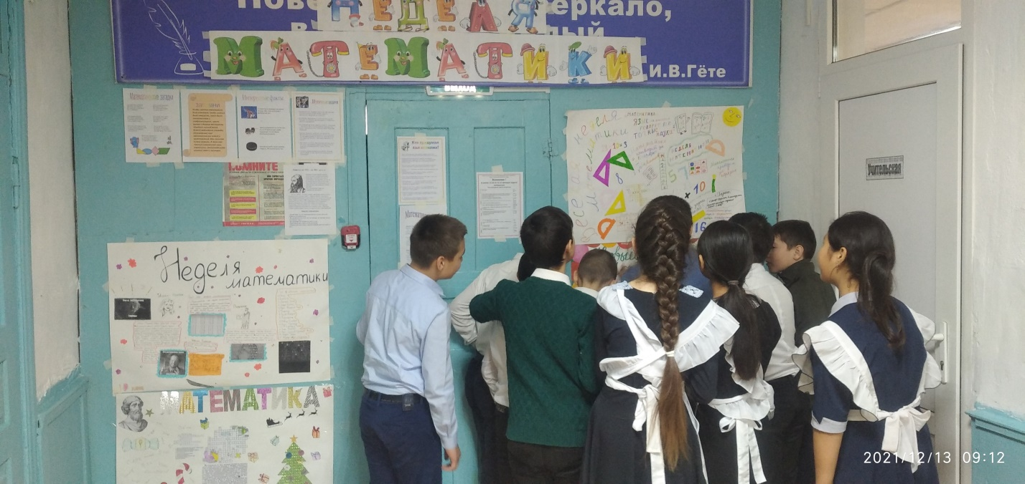

***Во вторник****учащиеся 1-11 классов приняли участие в конкурсе  «На лучшую тетрадь по математике».*

*Учащиеся 5-7 кл. приняли участие в математическом конкурсе «Лучший вычислитель».*

*1 место заняла ученица 6 класса Сангишиева Э.*

***В среду****уч-ся 8 класса приняли участие в игре «Слабое звено», для учащихся 9 класса провели игру «Самый умный математик», а также во 2 классе уч. начальных классов провела* **Открытый урок – «Закрепление пройденного. Путешествие на остров сокровищ».**

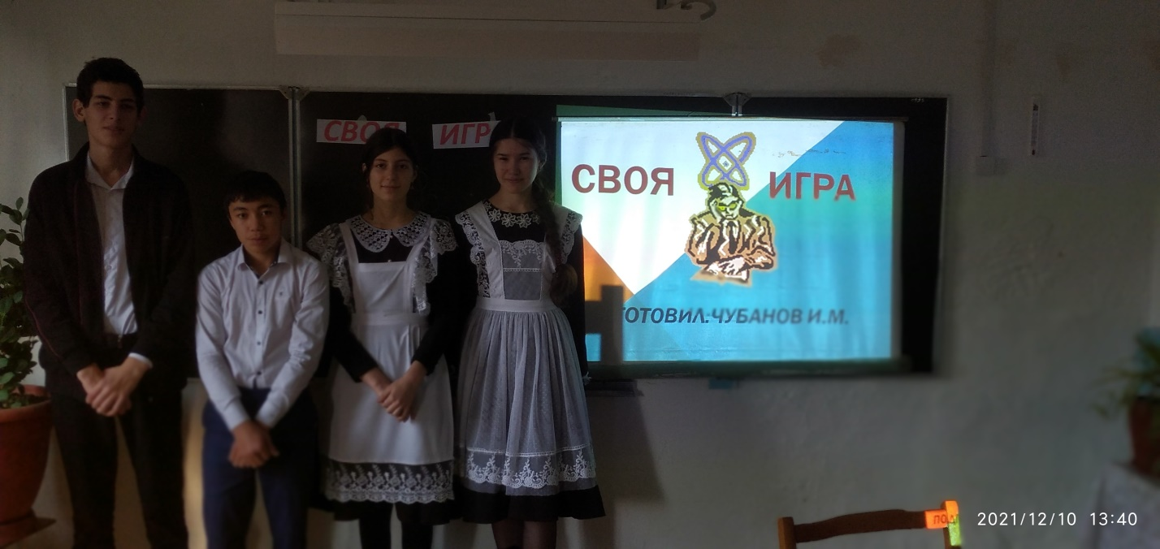

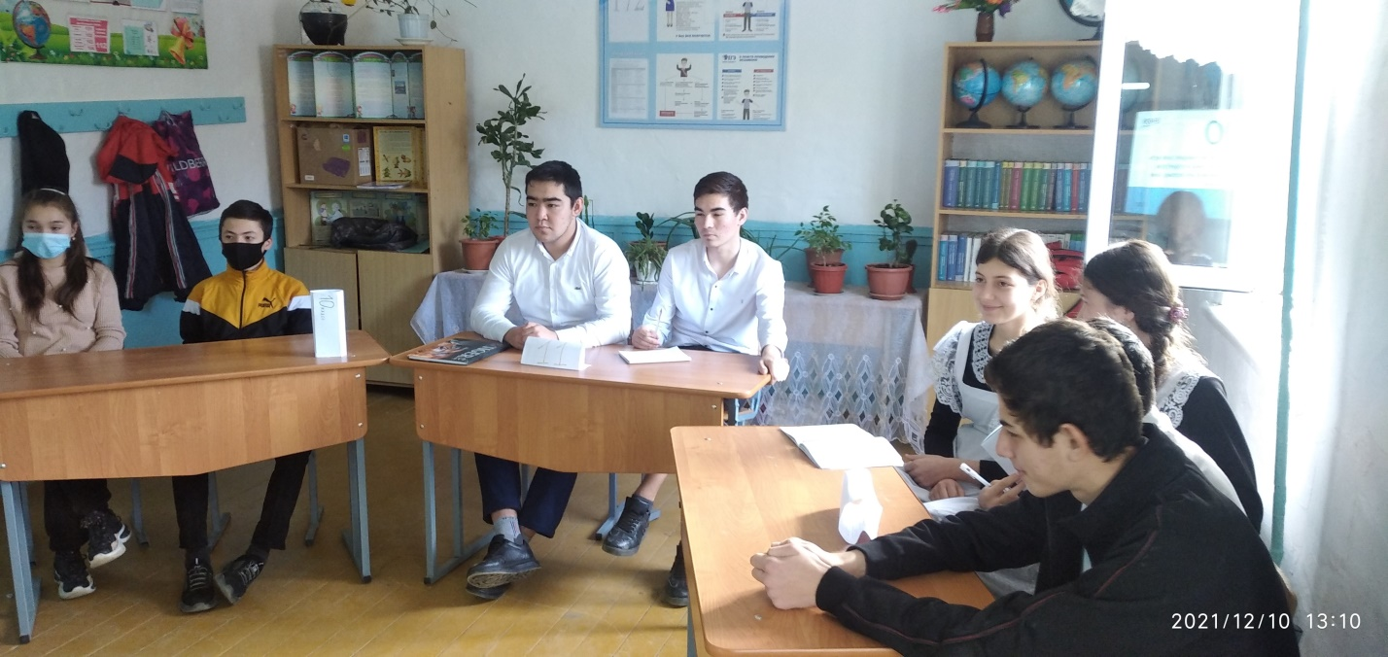

***В четверг провели открытый урок по геометрии 8 классе по теме «Теорема Пифагора»***

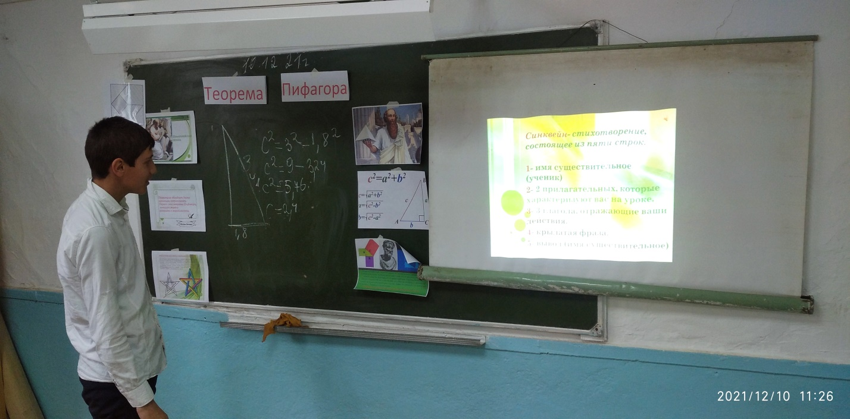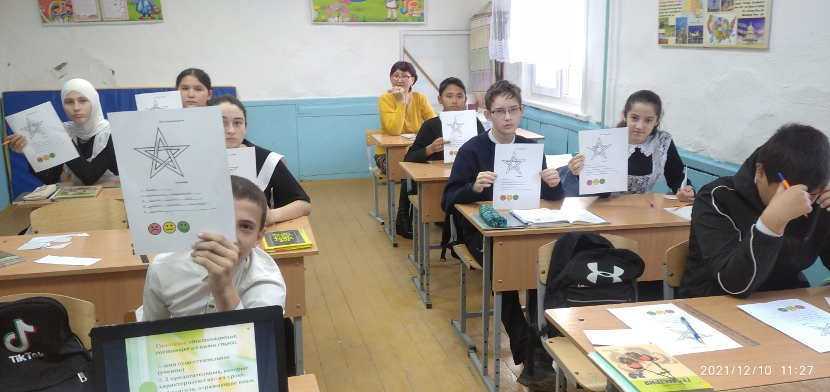

**В пятницу уч-ся 9-11 кл. приняли участие в игре «Интеллектуальная игра по математике»,**

**учителя 1и 3 класса провели открытые уроки .**

***В субботу****были подведены****итоги математической недели****. Высокую активность показали все обучающиеся, поэтому каждый класс был отмечен грамотами  за активное участие в неделе математики.*

*Все намеченные мероприятия проводились в хорошем темпе, укладывались в отведённое время, поддерживалась хорошая дисциплина за счёт интересного содержания конкурсов и контроля со стороны учителей-организаторов. Основные цели и задачи предметной недели достигнуты благодаря чёткому и своевременному планированию.*

*Все разработки собраны в отдельную папку «Неделя математики».*

*Анализируя указанные мероприятия, следует отметить, что проведение предметной недели способствует не только углубленному изучению математики в пределах школьного курса, но и развитию личностных качеств обучающихся, активизирует их мыслительную деятельность, способствует появлению у учащихся внутренних мотивов к обучению, к дальнейшему самообразованию, саморазвитию, самосовершенствованию, способствует сближению учителя и ученика.*

*Выражаю искреннюю благодарность всем учителям начальных классов и классным руководителям 5 – 11 классов.*

***Учитель математики :  __________/Чубанов И.М.***